Ministerul Educației și Cercetării al Republicii Moldova
Universitatea Tehnică a Moldovei
Facultatea Calculatoare, Informatică și Microelectronică
Raport
la
Lucrarea de laborator Nr. 8 b

Disciplina: Tehnici de programare

Tema: ”Unealta stricată, reparată cu git”

A efectuat : st. gr.SI – 26x Onofrei Bogdan

A verificat : Dumitraș Marius

Chișinău – 2026
B1. Pregătire, în depozitul exercitiu-git
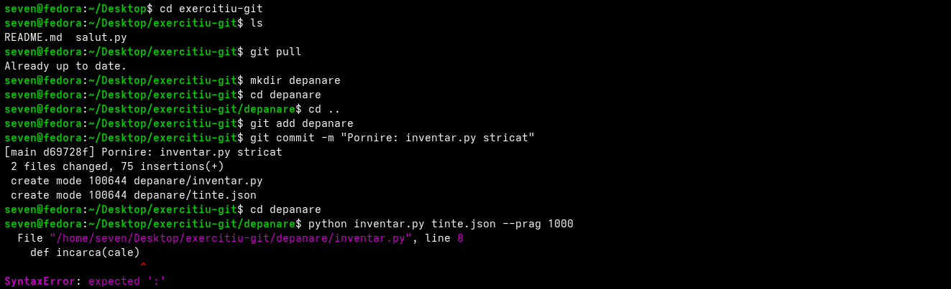
1.Eroare de synatxa la linia 8: La final de declarare de funcție trebuie de pus : pentru a arăta că urmează un bloc de cod.
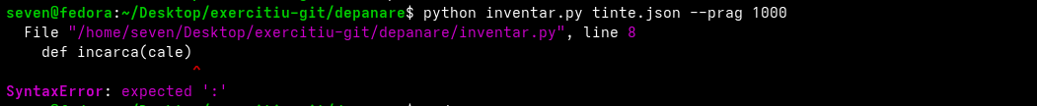
2.Eroare de indentare la linia 19
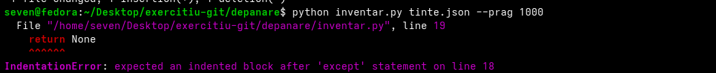
3.Namerror linia 52. Nu exista nume tinta
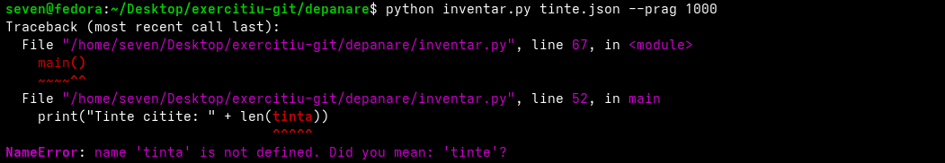
4.Type error linia 52: len returneaza int ce nu se poate concatina cu tinta
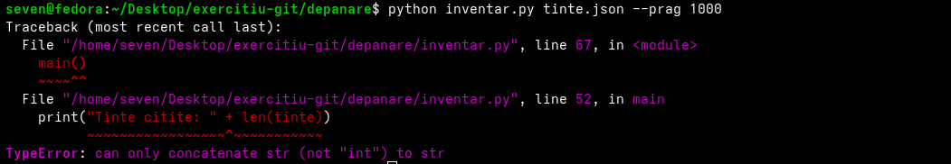
5. Eroare de cheie linia 26. Ultima intrare dint tine nu are keya servicii. Schimbat din tip declaratie [] cu get() care poate primi o valoare in provizorie in caz ca cheia nu exista astfel evitand erurori.
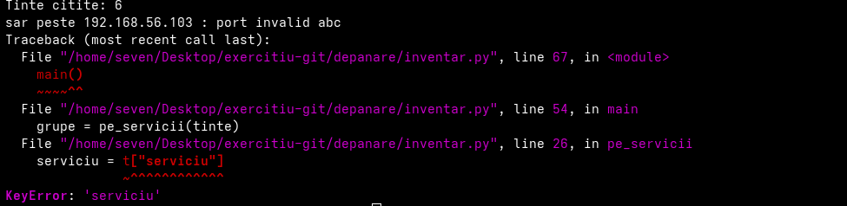
6. Attributte error. Grupa are valoarea de none respectiv ea nu poate avea metoda items
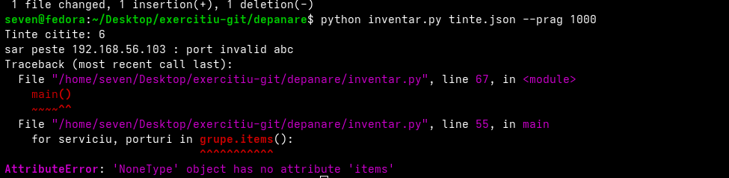
7.Type error linia 40 nu se poate compara string cu int
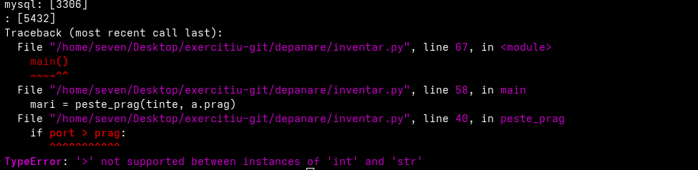

8.Finalul. In functia pe servicii in interiorul ciclului am adaugat o conditie ca sa evit reinitializarea listein in caz ca o valoare e deja existenta. In plus am adaugat un bloc try except pentru a preveni value error in functia peste_prag.
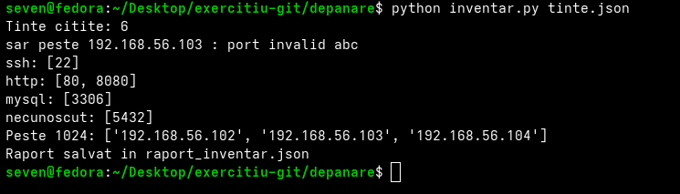
9.Verificarea finala
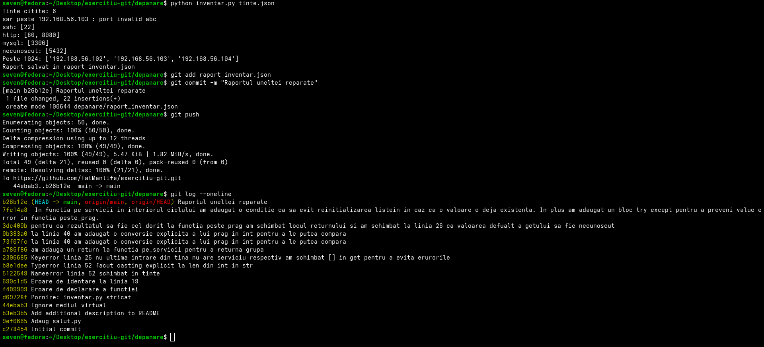
Concluzie:
În urma realizării acestei lucrări de laborator, am învățat să utilizez Git și GitHub pentru gestionarea și păstrarea versiunilor unui proiect. Am exersat comenzile de bază pentru crearea commit-urilor, încărcarea și preluarea modificărilor, clonarea depozitelor și examinarea istoricului acestora. De asemenea, am înțeles rolul fișierului .gitignore și importanța utilizării controlului versiunilor în dezvoltarea software. Această lucrare m-a ajutat să înțeleg mai bine cum pot fi organizate proiectele și cum poate fi păstrat un istoric clar al modificărilor efectuate.

